МИНИСТЕРСТВО ТРАНСПОРТА РОССИЙСКОЙ ФЕДЕРАЦИИ

ФЕДЕРАЛЬНОЕ ГОСУДАРСТВЕННОЕ АВТОНОМНОЕ ОБРАЗОВАТЕЛЬНОЕ УЧРЕЖДЕНИЕ ВЫСШЕГО ОБРАЗОВАНИЯ

«РОССИЙСКИЙ УНИВЕРСИТЕТ ТРАНСПОРТА»

РУТ(МИИТ)

Кафедра “УТБиИС”

**Отчёт №4**

**по дисциплине «Программирование»**

Выполнил: Гнидин Станислав Евгеньевич

Группа: УИБ-111

Проверил: Никольская М.Н.

МОСКВА 2020

Задача 4.

Задана матрица целых чисел. Найти сумму наибольших значений её столбцов. Использовать функции, а также меню для выбора существующего или вновь создаваемого файла.

Таблица имён

Main – основная программа

|  |  |
| --- | --- |
| Исходные данные | |
| matr | Исходная матрица |
| Результат | |
| sum | Сумма максимумов столбцов |
| Рабочие переменные | |
| k | Управляющий флаг открытия файла |
| file | Строка названия файла |
| f | Файл для вывода |

Col_max_sumr – функция для нахождения суммы максимумов столбцов

|  |  |
| --- | --- |
| Исходные данные | |
| matr | Входная матрица |
| Результат | |
| sum | Сумма максимумов столбцов |
| Рабочие переменные | |
| max | Текущий максимум столбца |
| i, j | Счётчики циклов |

Блок схема

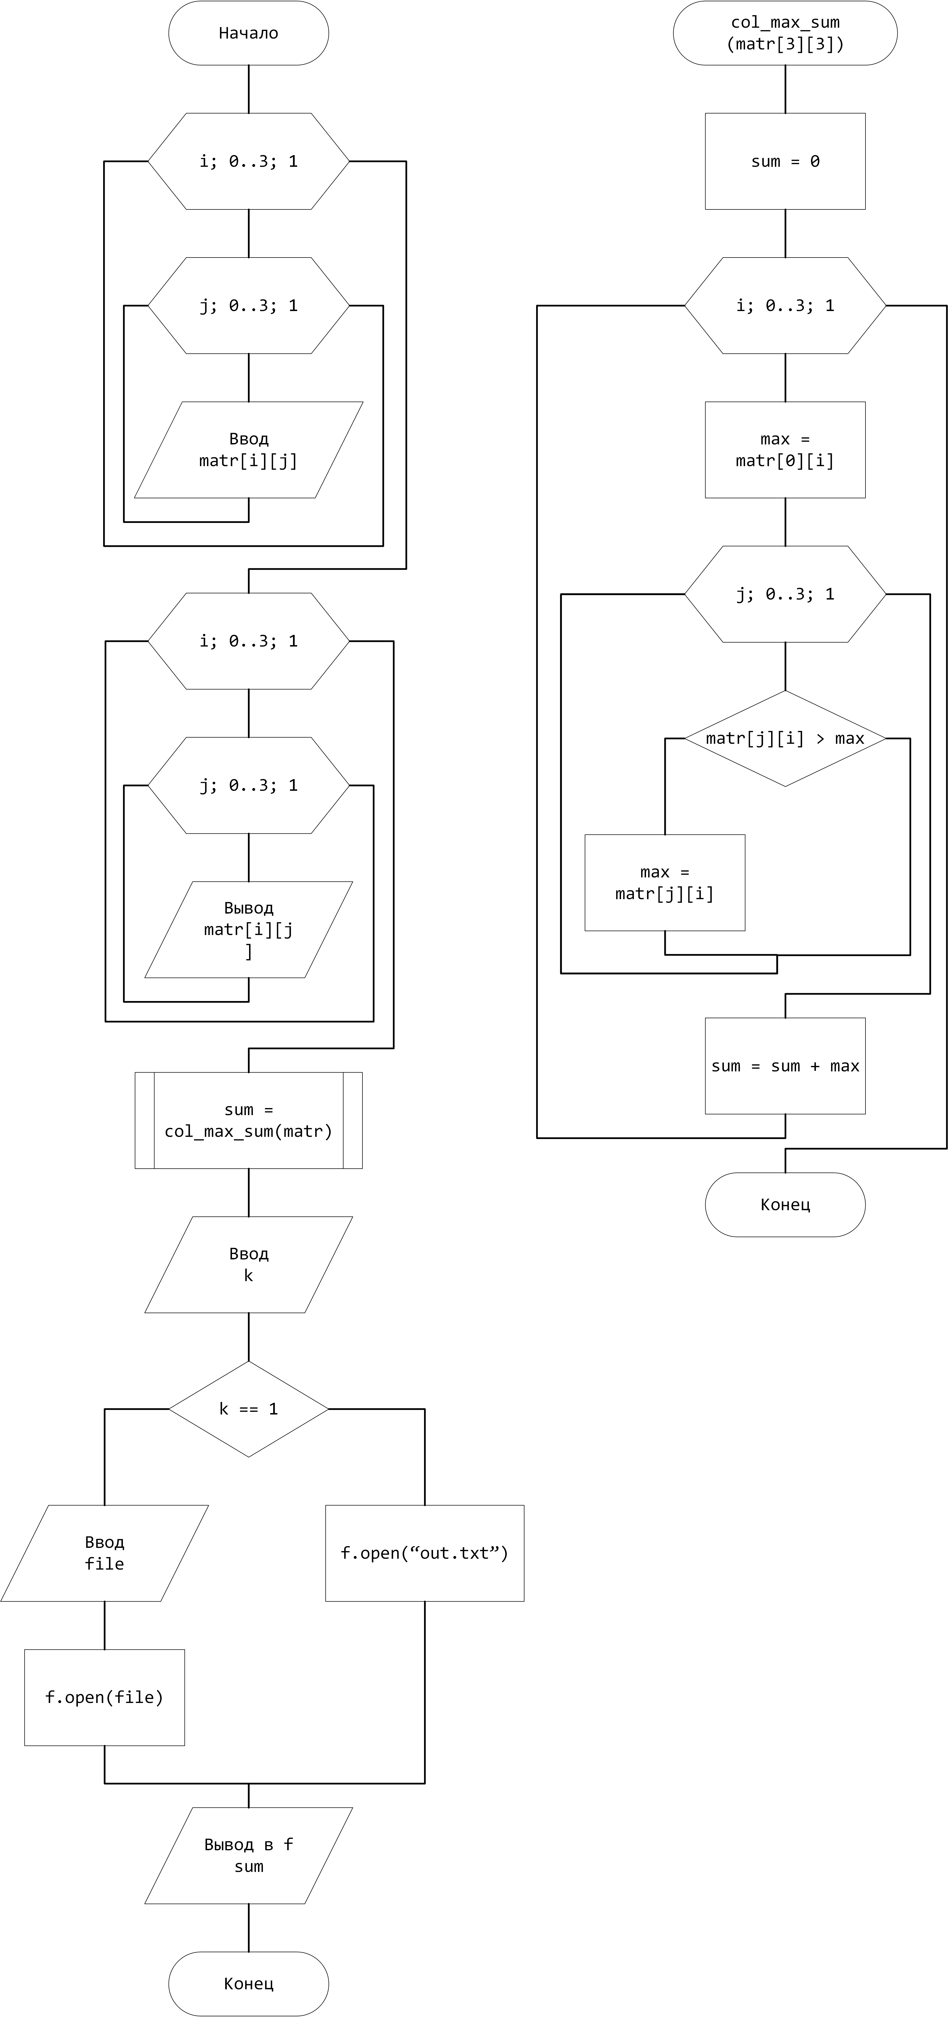

Проверочные данные

|  |  |
| --- | --- |
| Ввод | Вывод |
| 4 6 6  43 7 5  4 8 1 | 57 |

Код программы на языке C++.

#include <iostream>

#include <fstream>

using namespace std;

int col_max_sum(int matr[3][3])

{

int sum = 0;

for (int i = 0; i < 3; i++)

{

int max = matr[0][i];

for (int j = 0; j < 3; j++)

{

if (matr[j][i] > max)

{

max = matr[j][i];

}

}

sum += max;

}

return sum;

}

int main()

{

setlocale(LC_ALL, "russian");

int matr[3][3];

for (int i = 0; i < 3; i++)

{

for (int j = 0; j < 3; j++)

{

cin >> matr[i][j];

}

}

for (int i = 0; i < 3; i++)

{

for (int j = 0; j < 3; j++)

{

cout << matr[i][j] << " ";

}

cout << "\n";

}

int sum = col_max_sum(matr);

int k;

cout << "Новый файл (1), существующий файл(любое число)?: ";

cin >> k;

ofstream f;

if (k == 1)

{

cin.ignore();

char file[50];

cout << "Введите название файла: ";

cin.getline(file, 50);

f.open(file);

}

else

{

f.open("out.txt");

}

f << sum;

f.close();

cout << "Результат записан\n";

system("pause");

}

Листинг  
